Приложение № 1
к Приказу руководителя Управления культуры,
молодежи, спорта и туризма Администрации Усть-Большерецкого
муниципального района № 16 от 30 июля 2021 г.

Утверждаю:
Руководитель Управления культуры, молодежи,
спорта и туризма Администрации Усть-Большерецкого
муниципального района ___________ О. В. Сташкевич

ПОЛОЖЕНИЕ
о проведении спартакиады среди смешанных команд
Усть-Большерецкого района, посвященной Всероссийскому Дню физкультурника в рамках празднования 95-летия со дня образования Усть-Большерецкого района

- Цели и задачи:
популяризация физической культуры и спорта;
повышение уровня физической подготовки участников соревнований;
выявление сильнейшей команды.

- Руководство проведением
Общее руководство подготовкой и проведением соревнований осуществляет Управление культуры, молодежи, спорта и туризма Администрации Усть-Большерецкого муниципального района.
Непосредственное проведение соревнований возлагается на главную судейскую коллегию. В регламент проведения спартакиады судейской коллегией могут вноситься изменения.
Главный судья соревнований – Павел Эдуардович Задорожный.

- Время и место проведения
Соревнования проводятся 28 августа 2021 года на футбольном поле МБУ ДО Усть-Большерецкой РДЮСШ по ул. Юбилейной, начало соревнований в 11:00, заседание судейской коллегии в 10:45.

- Участники соревнований
Участники соревнований обязаны выполнять требования данного положения и правила проведения соревнований: единая форма обязательно.
Состав команды 6 человек (мужчины и женщины, общее количество мужчин в команде не должно превышать 4 чел.) от 14 лет и старше. Команды соревнуются в постоянных составах. Заменить участника команды можно только в случае получения травмы. Участник имеет право выступать только в одном индивидуальном виде соревнований.

- Программа соревнований
Программа соревнований: толчок гири 24 кг, стрельба из положения сидя с опорой локтей о стол, армреслинг, прыжки со скакалкой, отжимания от пола с колен(жен.), упражнение планка с опорой на предплечья, прыжки в длину с места каждым членом команды, бег от ворот до ворот и обратно каждым членом команды, перетягивание каната, удары по воротам на точность, футбол по укороченному регламенту.

- Определение победителей.
Победитель определяется по сумме набранных очков во всех видах соревнований. Побеждает команда, набравшая наибольшее количество очков. При равенстве результата в сумме очков победа присуждается команде, набравшей больше очков в командных соревнованиях. В случае равенства очков в командных соревнованиях победа присуждается команде, занявшей больше первых мест.

В индивидуальных видах:
упражнение № 1 – толчок гири 24 кг. одной рукой (кол-во раз);
упражнение № 2 – стрельба из положения сидя с опорой локтей о стол (кол-во очков): Выстрелов - 3 пробных, 5 зачетных. Время на стрельбу 5 – мин. Время на подготовку – 3 мин. Стрельба производится из положения сидя с опорой локтями о стол на дистанцию 10 метров по мишени № 8;
упражнение № 3 – армреслинг (проводится по круговой системе);
упражнение № 4 – прыжки со скакалкой:
упражнение выполняется одновременно всеми участниками по команде судьи. Последний оставшийся в игре - является победителем конкурса;
упражнение № 5 – отжимания от пола с колен(жен.) (кол-во раз);
упражнение № 6 – упражнение планка с опорой на предплечья:
упражнение выполняется одновременно всеми участниками по команде судьи. Последний оставшийся в игре - является победителем конкурса.

В командных видах:
упражнение № 1 – прыжки в длину с места каждым членом команды (общая дальность);
упражнение № 2 – бег от ворот до ворот и обратно каждым членом команды;
упражнение № 3 – перетягивание каната:
проводится по круговой системе по одной попытке в каждом перетягивании;
упражнение № 4 –удары по воротам на точность:
выполняются по неподвижному мячу правой или левой ногой с расстояния 6 м. Выполняется по три удара. (Правый, левый верхний угол – 9 очков; правый, левый нижний угол – 6 очков, правая, левая боковины – 3 очка, центр – 1 очко). Учитывается сумма попаданий;
упражнение № 5 – футбол по круговой системе, один тайм 10 минут.

При равенстве результата в упражнении участники и команды выполняют повторные попытки для определения победителя.

Очки начисляются: за 1 место – количество очков равнозначное общему количеству команд; 2, 3, 4 и т.д. места - количество очков, идущее на убыль соответственно.

- Награждение.
Команда, занявшая I место, награждается кубком, дипломом. Команды – призеры: кубками, дипломами, ценными призами. Участники команд призеров грамотами, медалями, ценными призами.
Победители в индивидуальных видах награждаются малыми кубками, дипломами, ценными призами.

- Финансирование
Расходы, связанные с проведением соревнований, организацией судейства, доставкой команд Усть-Большерецкого муниципального района, награждением победителей и призеров несет управление культуры, молодежи и спорта Администрации Усть-Большерецкого муниципального района.
Расходы по доставке команд из других муниципальных районов несут командирующие организации.

- Безопасность
Ответственность за безопасность участников возлагается на командирующие организации и представителей команд. Особое внимание уделить участникам младше 2003 г.р.:
- обязательное обеспечение медицинского допуска для участников младше 2003 г.р. (справка о состоянии здоровья);
- организованная доставка к месту соревнований и обратно.
Организаторы соревнований не несут ответственности за сохранность личных вещей участников и представителей команд.
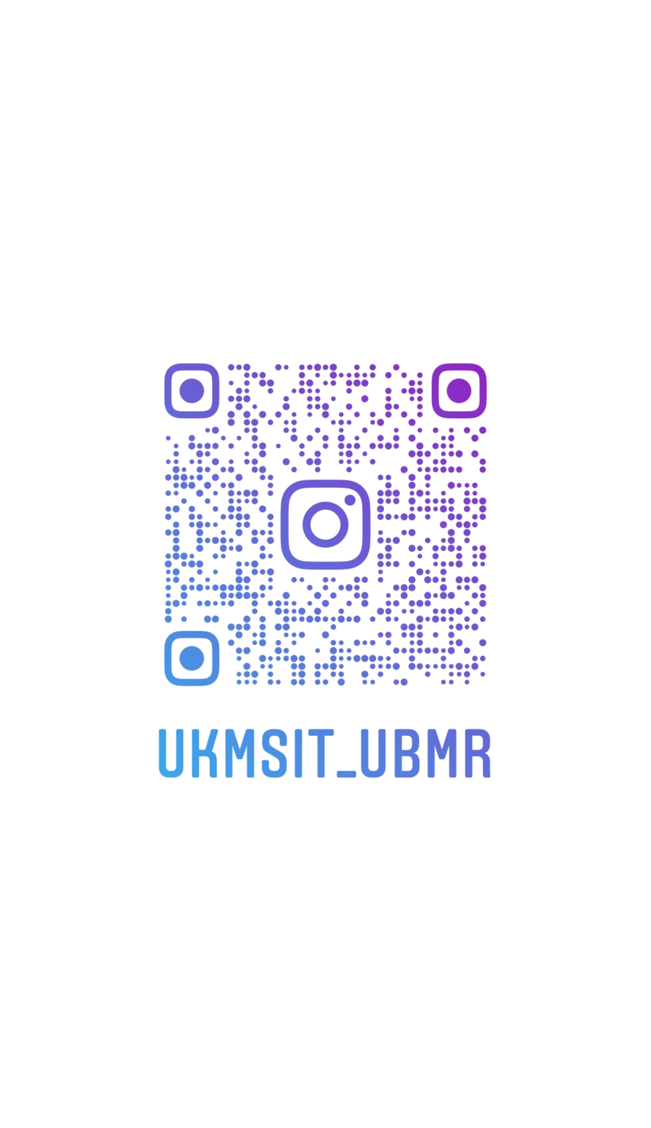
- Заявки на участие
Заявки на участие в соревнованиях оформленные соответствующим образом, принимаются в день соревнований – 28 августа 2021 года до 10:45, подтверждение об участии в соревнованиях до 23.08.2021 года по телефону 8 (415 32) 2-00-34 или на электронную почту kultura_and_sport@mail.ru.

Справки по тел.: звонки: 8 (415 32) 2 – 00 – 34; звонки, WatsApp: +7-913-732-08-31 Екатерина
Настоящее положение является официальным приглашением для участия в соревнованиях

Приложение № 3
к Приказу руководителя Управления культуры,
молодежи, спорта и туризма Администрации Усть-Большерецкого
муниципального района № 16 от 30 июля 2021 г.

Утверждаю:
Руководитель Управления культуры, молодежи,
спорта и туризма Администрации Усть-Большерецкого
муниципального района ___________ О. В. Сташкевич

Образец заявки на участие в спартакиаде среди смешанных команд
Усть-Большерецкого района, посвященной Всероссийскому Дню физкультурника в рамках празднования 95-летия со дня образования Усть-Большерецкого района

№п/п | ФИО | Год рождения | Место жительства | ₁ Отметка врача  ₂ подпись ответственности за свое здоровье
1.
2.
3.
4.
5.
6.
7.

Представитель (капитан) команды___________________________

Глава поселения (предприятия) _____________________________

Дата _______________

₁ обязательно для лиц, младше 18 лет
₂ для лиц, достигших 18 лет

*- Настоящим даю согласие Организатору на использование моих персональных данных.

**- Обязательное приложение к ЗАЯВКЕ копии документов, удостоверяющих личность: паспорт, СНИЛС.

Программа
спартакиады среди смешанных команд
Усть-Большерецкого района, посвященной Всероссийскому Дню физкультурника в рамках празднования 95-летия со дня образования Усть-Большерецкого района

№  п п | Виды  упражнений  Команды | 1 | 2 | 3 | 4 | 5 | 6 | 7 | 8 | 9 | 10 | 11 | Сумма очков | Место
 |  | Толчок гири 24 кг | Стрельба | Армреслинг | Прыжки со скакалкой | Отжимания от пола с колен | Планка | Прыжки в длину с места | Челночный бег | Перетягивание каната | Удары по воротам на точность | Футбол
1
2
3
4
5

